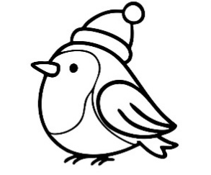
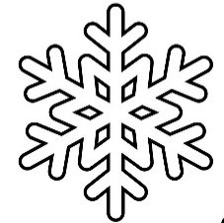
Co nás čeká a co se učíme
LEDEN
Třída u Slůňátek

Téma měsíce: Zima kolem nás
- týden: zimní radovánky, bezpečné chování v zimě, jak se v zimě
oblékáme
Hlavní cíl: Rozvíjet pohybové dovednosti a učit děti bezpečnému chování v zimním období.

- týden: kalendář, měsíce v roce, roční období, orientace v čase,
pohádka O dvanácti měsíčkách, píseň Měsíce (Hradišťan)
Hlavní cíl: Vytvářet základní povědomí o čase, roce a jeho členění.

- týden: zvířátka v zimě – kdo spí a kdo nespí, poznávání lesních zvířat,
básnička o medvědovi, pohádka Boudo, budko, dramatizace,
návštěva zooparku
Hlavní cíl: Rozvíjet vztah k přírodě a porozumění životu zvířat v zimě.

- týden: poznávání stop zvířat a základních druhů ptáků, návštěva
chovatelství, krmení kačenek, ptáčků
Hlavní cíl: Vést děti k ohleduplnosti, péči o přírodu a živé tvory.

